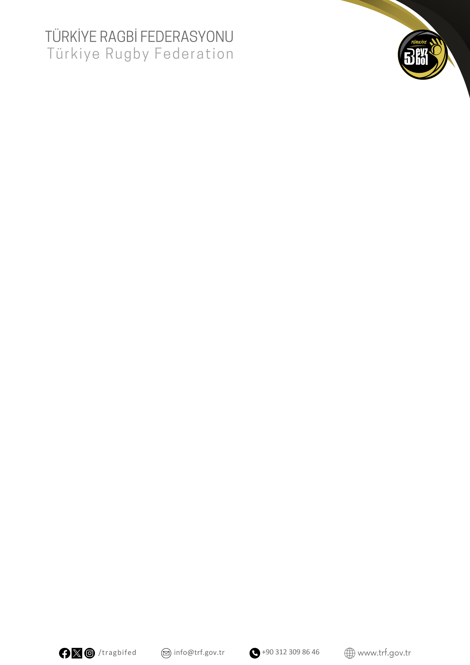

GENÇLER AVRUPA ŞAMPİYONASI BEYZBOL5 MİLLİ TAKIM KAMPINA ÇAĞIRILAN SPORCU LİSTESİ

- ABDULMELİK T***N
- BERNA Y****Z
- BİLAL E***R P***L
- DENİZ Ç******N
- ECE N*R E****İ
- HİLAL I****K
- MUHAMMED M**A A***N
- NİSA G******K
- NURULLAH T****L
- POYRAZ T*****L
- RAFİA D****R
- UMUT K***T
- YAĞIZ E*E A****Y
- YAĞMUR B****Ğ
- YİĞİT İ***N A**I

